Evidencia
Id del Caso: CP-001
Título del caso: ESC-001- Registro de Usuario- Con datos Validos
Tester: Mauricio Massaro
Fecha: 23/08/2026
Navegador: Chrome
Precondición: Acceso al sitio web: https://phptravels.net
Pasos:
1-Hacer clic en "Inscribirse" y seleccionar "Cliente Inscribirse"
2-Completar los campos "Nombre de pila" y "Apellido" con datos válidos.
3-Ingresar un correo electrónico válido en el campo "Correo electrónico"
4-Ingresar una contraseña de al menos 6 caracteres en el campo "Contraseña"
5-Reingresar la misma contraseña en "Confirmar Contraseña"
6-Ingresar la respuesta correspondiente en "Security Check"
7-Hacer clic en "Estoy de acuerdo"
8-Hacer clic en "Crear Cuenta"

Resultado esperado: El sistema debe enviar un correo electrónico de verificación a la dirección registrada, permitiendo al usuario confirmar su cuenta y completar el proceso de registro.

Ejecución del Caso
1-Hacer clic en "Inscribirse" y seleccionar "Cliente Inscribirse"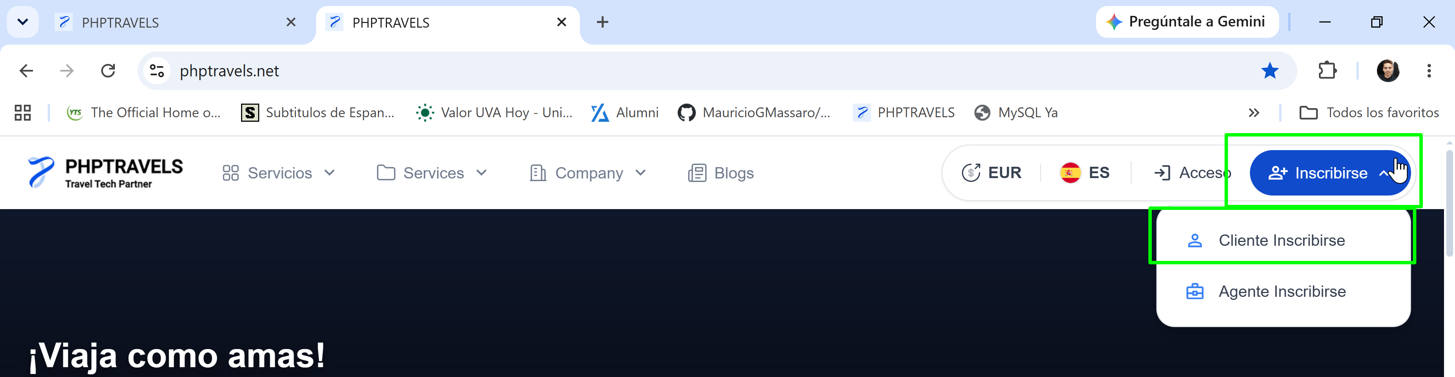
2-Completar los campos "Nombre de pila" y "Apellido" con datos válidos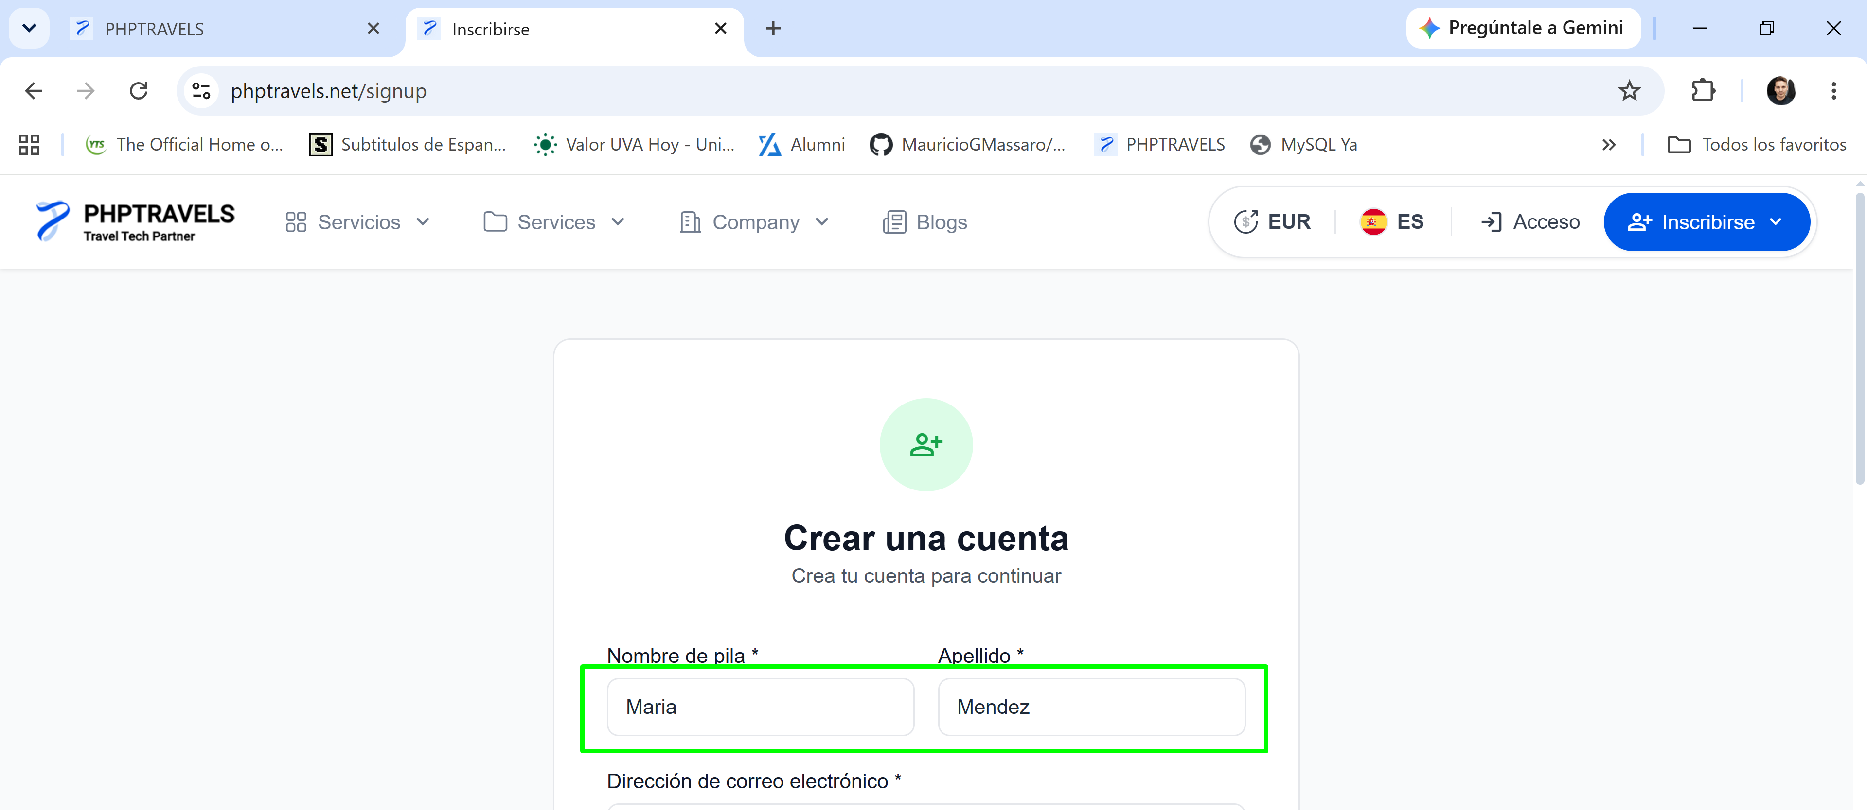
3-Ingresar un correo electrónico válido en el campo "Correo electrónico"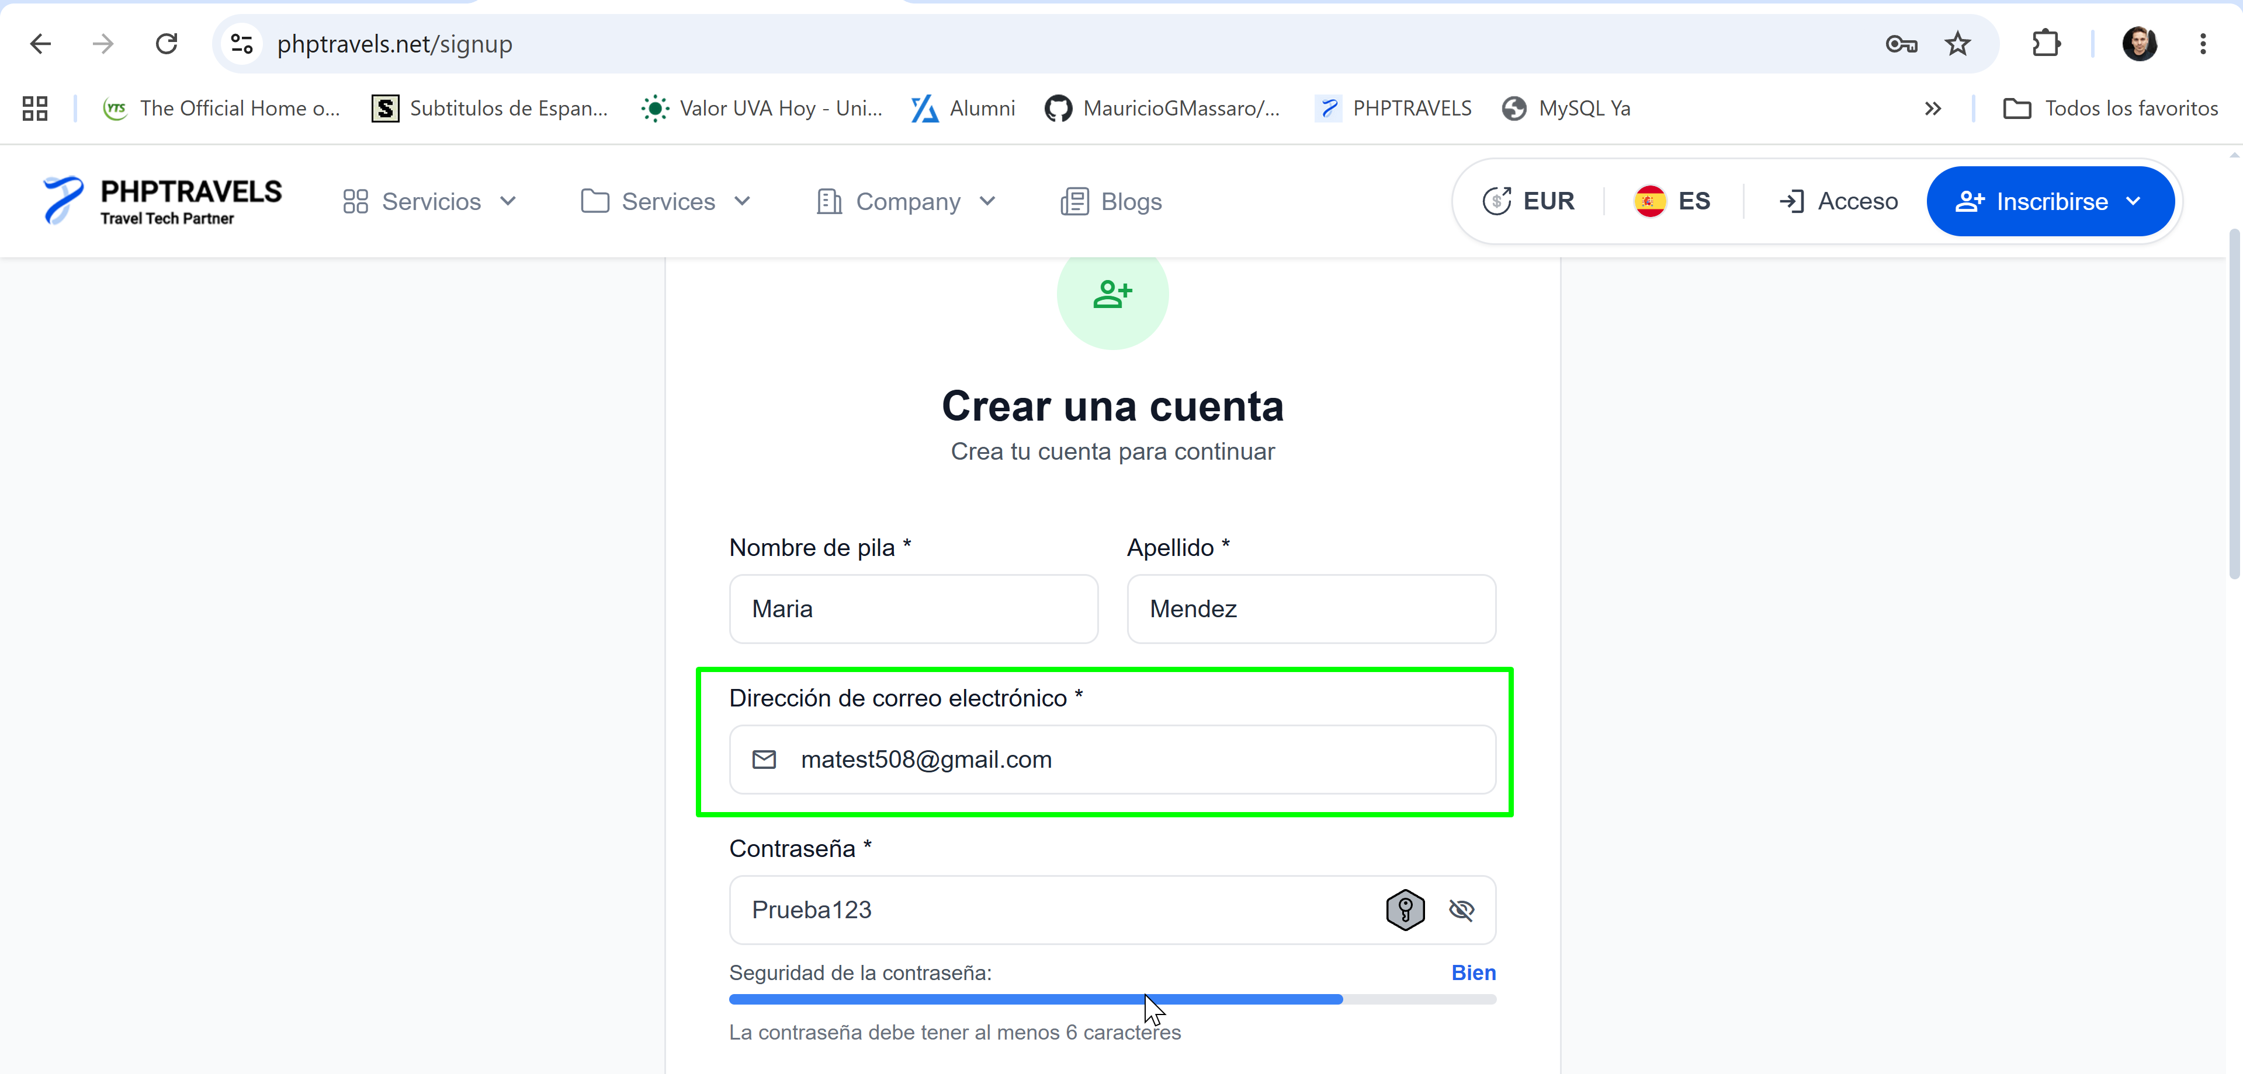

4-Ingresar una contraseña de al menos 6 caracteres en el campo "Contraseña"
5-Reingresar la misma contraseña en "Confirmar Contraseña"
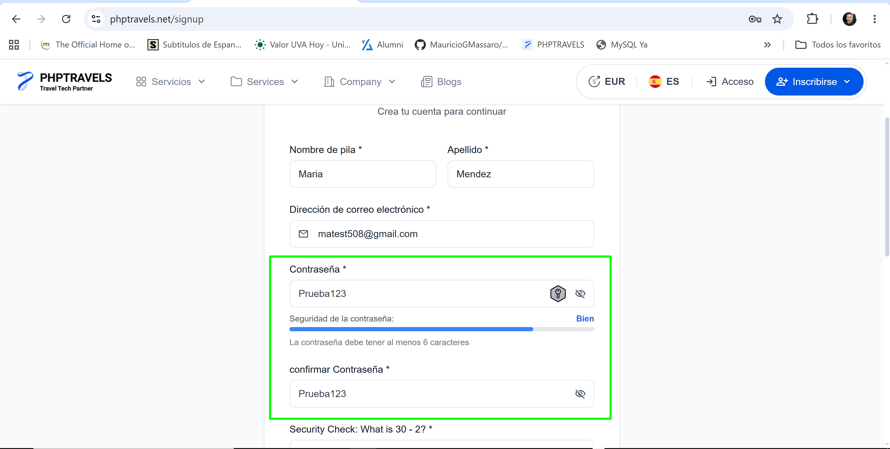
6-Ingresar la respuesta correspondiente en "Security Check"
7-Hacer clic en "Estoy de acuerdo"
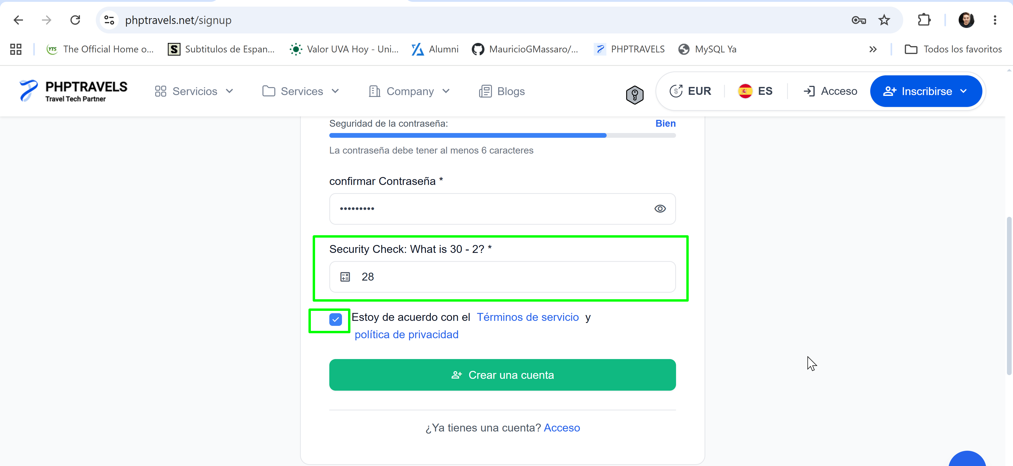

8-Hacer clic en "Crear Cuenta"
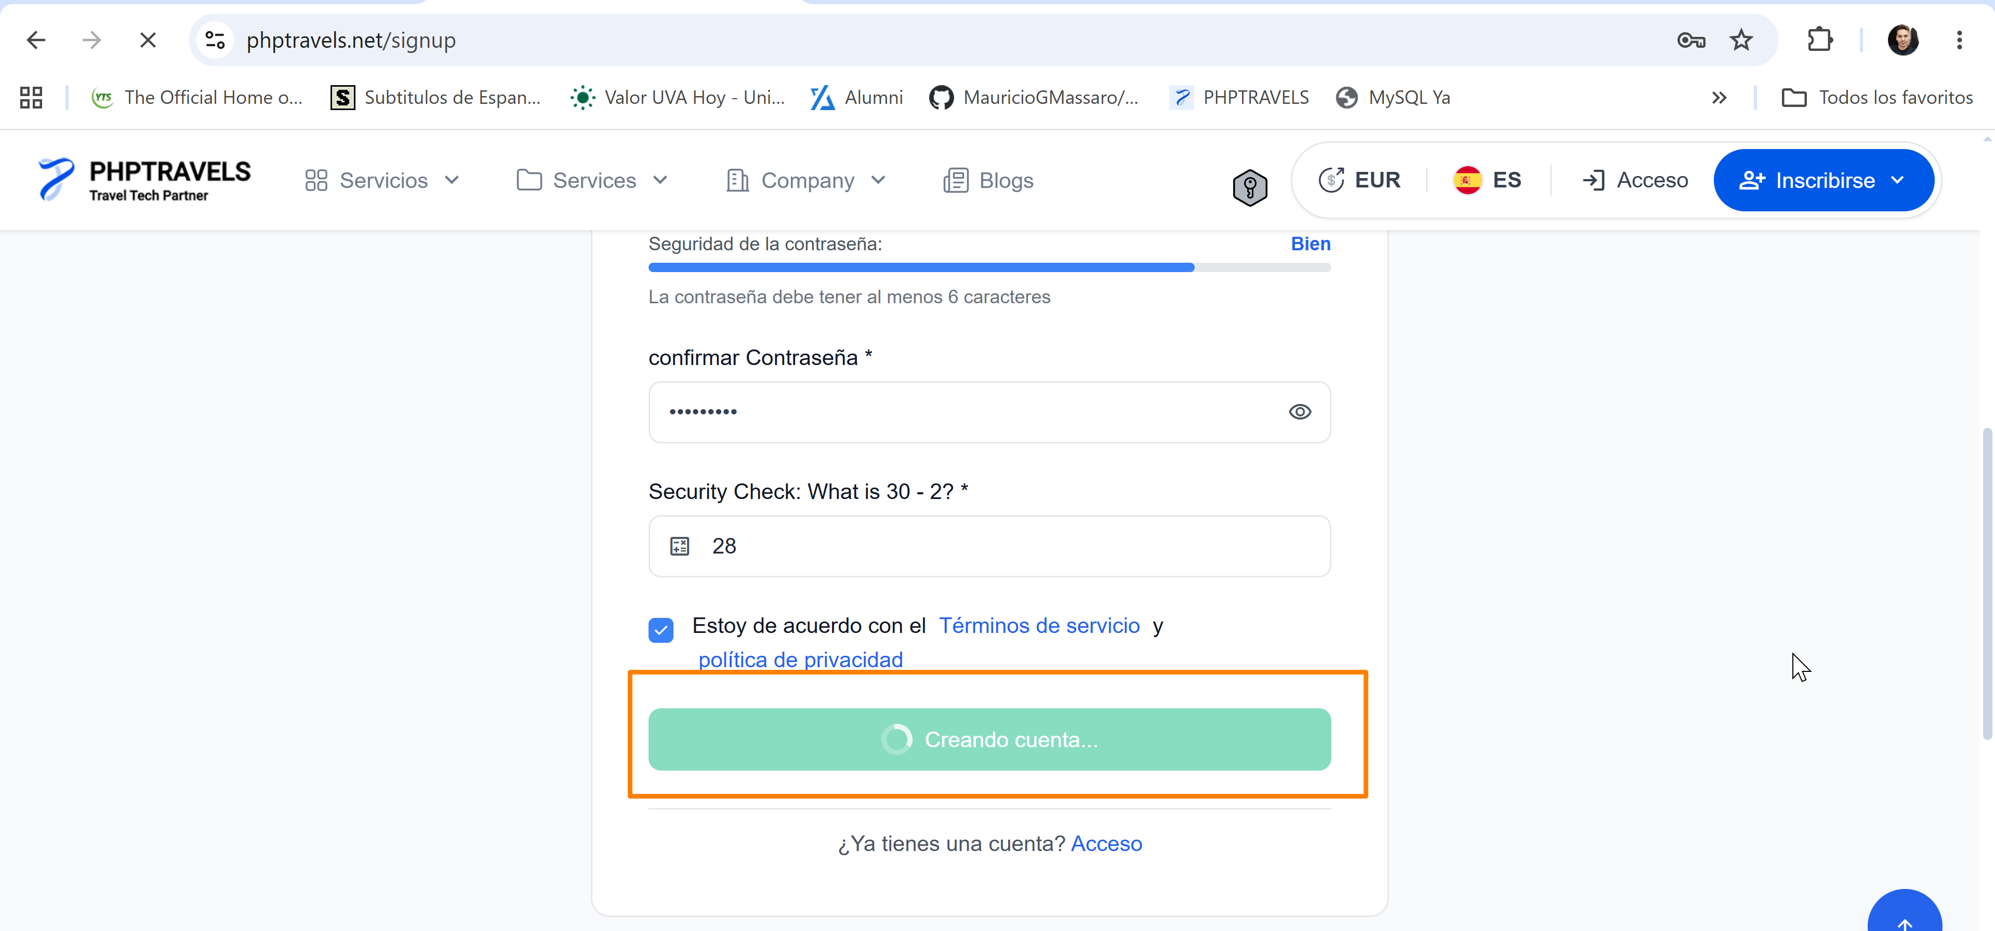
Resultado esperado: El sistema debe enviar un correo electrónico de verificación a la dirección registrada, permitiendo al usuario confirmar su cuenta y completar el proceso de registro.
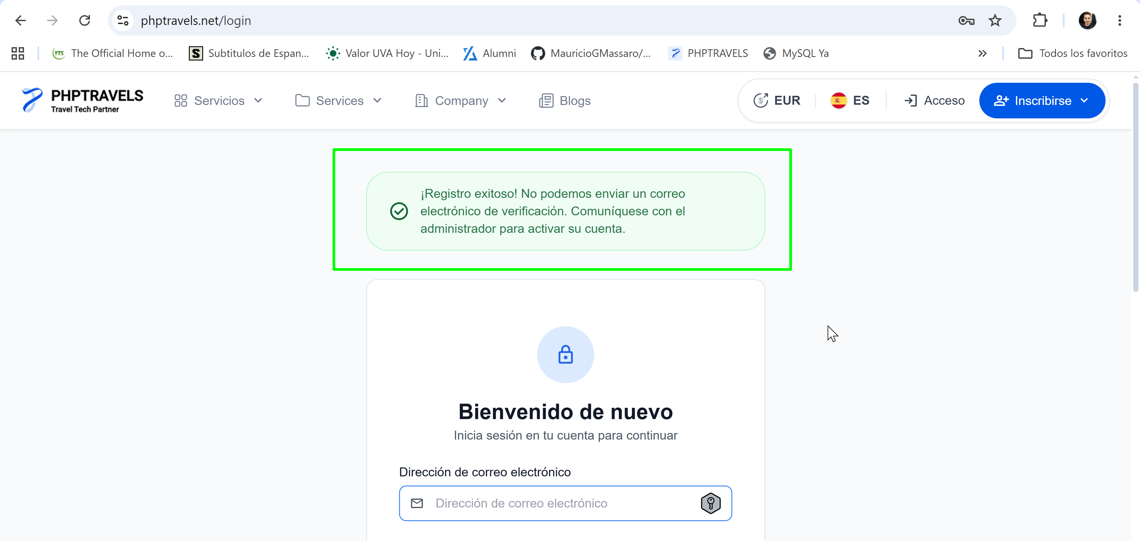
Resultado Obtenido: El sistema muestra el mensaje "Registro Exitoso", pero no envía el correo electrónico de verificación a la dirección registrada.
Resultado: Fallido

